

Base de datos incidencias CliniMar
Marcos Miquel Lisarde

Sumario
Historial de versiones 3
Planteamiento, justificación y descripción. 3
Modelo relacional 5
Creación de las tablas 6
Carga inicial de datos 6
Consultas de ejemplo 6

Historial de versiones
Versión | Fecha | Descripción
V0.1.1 | 21/3/2025 | Creación del documento y apartado “Planteamiento, justificación y descripción”.
V0.1.2 | 24/3/2025 | Retoques a la parte de descripción y datos
V0.2.1 | 25/3/2025 | Creación de apartado “Modelo relacional”.
V0.2.2 | 28/3/2025 | Corrección de apartado “Modelo relacional”
V0.2.3 | 15/4/2025 | Añado imagen portada
V0.3.1 | 20/4/2025 | Añado enlace a creación de tablas y carga de datos inicial, y exporto modelo relacional al hosting.
V0.4.1 | 21/4/2025 | Añado consultas de ejemplo
V1.0.0 | 10/06/2025 | Retoque general.  Primera versión final

Planteamiento, justificación y descripción.
Durante mis prácticas del grado medio, trabajé en atención al cliente en una pequeñita empresa que desarrolla y gestiona un software para clínicas de diferentes tipos, principalmente dentistas.
Durante mi estancia allí, hice uso de un programa personal de la empresa que gestionaba y mostraba todos los “tickets” de incidencia que entraban, y acabé haciéndome bastante familiar con él, por eso he decidido usar este ejemplo para hacer la práctica.
Este programa es esencial si se quiere que la atención al cliente sea lo más rápida y eficiente posible. Hace uso de datos de las clínicas, como el nombre, ubicación, principal número de teléfono de contacto y muchos otros datos. El tipo de suscripción de la clínica al programa también se guarda, ya que algunas clínicas tenían un paquete de servicios mejor, que les daba prioridad. Para conectarnos a las clínicas usábamos un programa llamado “supremo”, el cuál consta de un número permanente y una contraseña temporal.
También se usan los datos de los trabajadores en atención al cliente, con el fin de controlar y registrar quién se hace cargo o se ha hecho cargo de cada incidencia.
De los propios tickets de entrada, se guardaba y generaba también información, como la fecha y hora de entrada de este, el estado de la incidencia, quién se hacía cargo de ella, la fecha de cierre, descripción aportada por parte de la clínica sobre la incidencia y descripción aportada por parte del trabajador una vez terminada la asistencia. El código de las incidencias es propio de cada clínica, es decir, las incidencias se ordenan por nombre de la clínica y el código. Las incidencia puede estar abiertas, cerradas, en estado urgente o “moroso” si el cliente no ha pagado el programa. Se guarda que clinicas son morosas y la deuda que tienen.
En las incidencias también pueden colaborar otros trabajadores, pero solo si son de practicas
Más específicamente, esto son todos los datos que la base de datos va a querer almacenar, sin ningún orden general:
De las clínicas se quiere almacenar:
- El nombre de la clínica
- Ubicación de la clínica
- Teléfono/s de contacto de la clínica
- Tipo de suscripción (Plan gratis|Normal|Premium)
- Código/s de supremo (pueden haber varios, si hay varios equipos)
- Servicios adicionales contratados (Firma digital biométrica / Conexión con radiología digital / Espacio ilimitado en la nube)
- Correo/s de la clínica
- Si son morosos y su deuda

De los trabajadores se quiere almacenar:
- El nombre y apellidos del trabajador
- Si es un trabajador a tiempo completo o si es un estudiante de prácticas
- De los trabajadores a tiempo completo se quiere almacenar el sueldo
- De los estudiantes de practicas cuando comienzan las prácticas
- Si es estudiante, el centro del que proviene

De las propias incidencias se quiere almacenar:
- Clínica que la ha hecho
- El nombre de la persona que ha hecho la incidencia (puede no haberlo aportado)
- Número de contacto aportado en la incidencia (puede no haberlo aportado)
- Descripción de la incidencia (puede no haberla aportado)
- Código de la incidencia
- Código de supremo (puede no haberlo aportado)
- Contraseña de supremo (puede no haberla aportado)
- Fecha de entrada de la incidencia
- Estado de la incidencia (Abierta|Cerrada|Urgente|Moroso)
- Fecha de cierre de la incidencia (en caso de estar cerrada)
- Asistente a cargo de la incidencia
- Descripción de la incidencia por parte del asistente
- Los estudiantes que colaboran

Modelo relacional
El modelo relacional de esta estructura de datos quedaría de la siguiente forma:
Modelo relacional

En un diagrama el modelo quedaría de la siguiente forma:
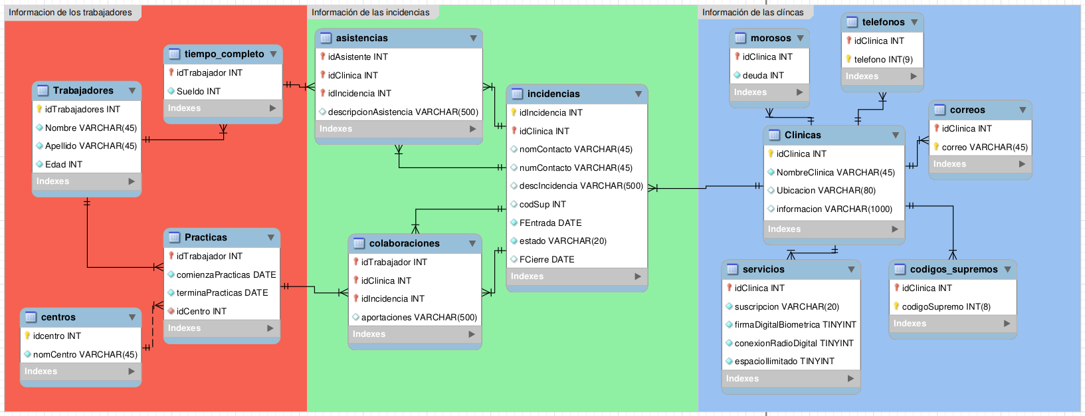Figura 1: Diagrama del modelo relacional

Creación de las tablas
Creamos las tablas de la base de datos mediante la automatización DDL de Workspace.
El resultado de este proceso se puede ver en el siguiente enlace:
Script de creación

Carga inicial de datos
Haciendo uso de las tecnologías vistas en programación, he diseñado un simple script que conecta con la base de datos, da la opción de vaciar todas las tablas y luego inserta una serie de valores iniciales de ejemplo.
Podemos ver este script en el siguiente enlace:
Script inserción de datos iniciales

Consultas de ejemplo
He realizado un conjunto de consultas de ejemplo para demostrar la utilidad de la base de datos y su eficiencia. Cada consulta va junto con una captura mostrando el resultado de su ejecución sobre la base rellenada con los datos del apartado anterior
- Consulta 1: Fecha de entrada, id de clinica, estado y numero de contacto de todas las incidencias, ordenadas por fecha de entrada
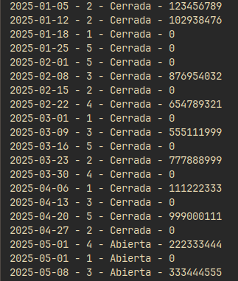
SELECT FEntrada, idClinica, estado, numContacto
FROM incidencias
ORDER BY FEntrada;

- Consulta 2: misma información que la consulta anterior, pero solo de las consultas en estado “abiertas”
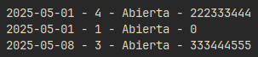
SELECT FEntrada, idClinica, estado, numContacto
FROM incidencias
WHERE estado = 'Abierta'
ORDER BY FEntrada;
- Consulta 3: todas las incidencias que ha resuelto el trabajador de id 2 y en la que ha colaborado el estudiante de prácticas 5
SELECT INC.FEntrada, INC.FCierre, INC.descIncidencia, ASI.idAsistente, COL.idTrabajador
FROM incidencias INC, asistencias ASI, colaboraciones COL
WHERE INC.estado = 'Cerrada'
AND ASI.idIncidencia = INC.idIncidencia
AND ASI.idClinica = INC.idClinica
AND ASI.idAsistente = 2
AND COL.idIncidencia = INC.idIncidencia
AND COL.idClinica = INC.idClinica
AND COL.idTrabajador = 5
ORDER BY INC.FEntrada;

